嘉義市私立興華高級中學圖書館第156期【好書週報】
發行日期：105年3月21日
書名、封面 | 內容簡介
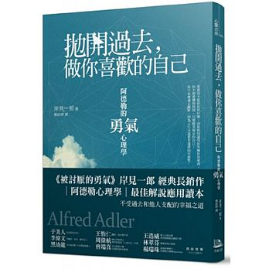 | 拋開過去，做你喜歡的自己  【放下過去→接受現在→選擇未來】從信念到行動，阿德勒心理學指引出一條明確的路徑，讓你獲得真正的獨立與自由，也能與世界保持和諧的聯繫。誰都不能代替你過自己的人生，也不能代替你解決問題。事情發生時，我們無法將責任推給他人、環境、經歷或才能。但也因為這樣，我們才有活著的目的，如果一切都已被過去決定，我們就只有束手無策；當我們知道人生是自己創造的，自己才是人生的主角，就必須學習採取行動，讓改變就此發生。過你想過的生活，盡量不要被他人的想法干擾，也不必強求周遭的認同。你不必為了滿足別人的期望而活，而是該為自己主動選擇的人生好好負責。
 | 彩繪你的動漫技法書  精闢分析多位知名漫畫家的作品，一窺大師的作品構思和技巧。色彩表現與應用:工欲善其事 必先利其器，讓您了解色彩的表現方法和各種工具、軟體介紹。上色流程與方法介紹:上色基本流程與各類彩繪風格。人物上色技巧:實例示範用水彩、色鉛筆等傳統手繪工具繪製美少女的彩繪技巧。動物與植物上色技巧:實例示範馬克筆、色鉛筆等手繪工具繪製動物、植物的彩繪技巧。道具與場景上色技巧:實例示範馬克筆、色鉛筆等手繪工具繪製道具、場景的彩繪技巧。綜合實例:實例示範用Painter、Photoshop、SAI、OpenCanvas等電繪軟體繪製美少女CG插圖。
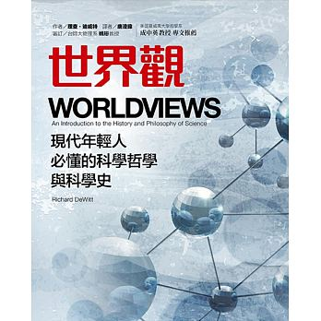 | 世界觀 Worldviews  從小接收亞里斯多德世界觀的人，將地球是宇宙中心的信念視為常識；從小接收牛頓世界觀的人，把動者恆動當作真理般的事實；不管從哪種世界觀的觀點來看，人們總認為自己世界觀裡的信念是正確的。然而，什麼是世界觀？科學如何形塑我們的世界觀？科學發現如何從某個發現開始，如雪球般愈滾愈大，最終顛覆人們的世界觀，並且在人類文明史上造成兩次世界觀的大轉換？「世界觀」是個有如拼圖一樣互相拼湊連結的信念體系。它並不只是把分散、獨立、無關的信念湊在一起，而是一個緊密交織的信念體系。大多數人從小接受牛頓世界觀長大，和牛頓世界觀相關的信念就有如常識。但若我們從小接收亞里斯多德世界觀，那麼現在被認為錯得離譜的亞里斯多德信念(地球是宇宙中心、物體因內在本質天性而運行等)也將同樣有如常識。
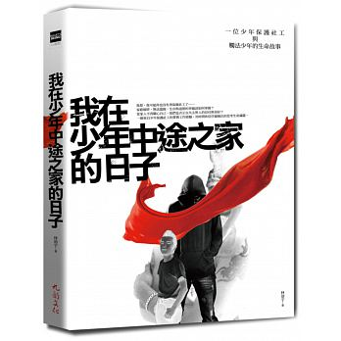 | 我在少年中途之家的日子  家庭破碎、無法溫飽，生存與道德的界線該如何掌握？當家人不再關心自己，我們是否正在失去對人的信任與美好？一個來自少年保護社工的實務工作經驗，用時間和信任碰撞出的思考生命議題。作者本身是一名輔導處法少年的社工，多年的輔導工作，曾讓他為了少年們的遭遇感到難過與落淚，也曾經為了自己的無能為力而內心焦灼。法律面前，是非對錯僅存二分法：無罪、有罪。然而，我們深知人的內心和生活處境，遠比二分法更為複雜。這個世界很小，如同這群少年曾感受到的愛，很小、很少……作者一直認為，人的互動是十分微妙的，永遠不會存在一種最佳模式可以被無限複製；而是隨著時間的流動，在互動中不斷地調整、學習。

書名、封面 | 內容簡介
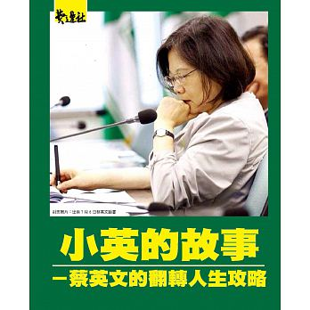 | 小英的故事  做為一名資深的新聞工作者，對蔡英文的崛起，其實是充滿著好奇，因為很難相信，她能夠在短期內就從政壇上崛起。翻遍這幾十年來有關政治運作或政治人物的書籍，她都缺席，因為她崛起得很突然，只有十多年的事蹟，在2008年以前，從來沒有人把她當做政治明星看待，也沒有人想到她有一天可能會當上總統！她在民進黨失去政權後，成為民進黨黨主席，促使民進黨度過危機，從谷底回升，2012年總統大選因而成為民進黨推出的總統候選人，雖然敗選，可是雖敗猶榮。接下來的二年裡，她回到民間，從基層出發，很快就滙集了很大的能量，再度當選民進黨黨主席，她領軍在2014年的九合一選舉中，大敗國民黨，迅速改寫了國民黨一黨獨大的局面。
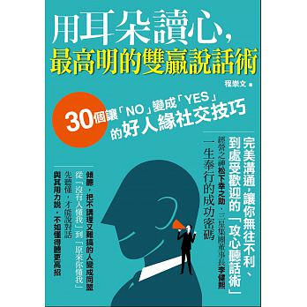 | 用耳朵讀心  做人做事別輸在不該輸的地方；與其用力說話，不如用心聆聽；一個人來到你面前講話，有兩種話需要你聽出來：第一種，他講出來的話；第二種，他沒有講出來的話。聽，自己受益；說，別人受益；懂得聽，讓你選對時間說對話，聽得懂，讓你精準掌握最佳開口時機，本書以30精簡短文，闡述包括張忠謀、松下幸之助、李健熙等CEO奉行的成功密碼－傾聽，30則完美溝通，令人無往不利、到處受歡迎的「攻心聽話術」，師法成功者的人脈社交技巧，用耳朵讀心，最高明的雙贏說話術。
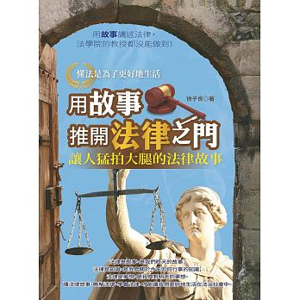 | 用故事推開法律之門  討論法的精神，追尋法律印跡；熟讀法律常識，開啟智慧人生。法律是故事，是我們昨天的故事；法律是知識，是我們關於今天如何行事的知識；法律是夢想，是我們對明天的夢想。讀法律故事，瞭解法律、學會法律，才能讓我們更好地生活在法治社會中。古希臘人為自己的城邦利益而戰，最終確立了以城邦生活為基礎的古希臘法律；古羅馬的法律機器得以完美運行，得益於程式完備的羅馬法庭和專業律師階層的出現；蘇格拉底因捍衛法律原則而亡；摩西以“十誡”作為上帝所賦予的神聖之法；中國的炎帝和黃帝則經過一場戰爭，確立了最初的部落規則……在這些形態各異的故事中，我們不僅能看到法律的歷史，還能通過法律的歷史看到人類發展的歷史。
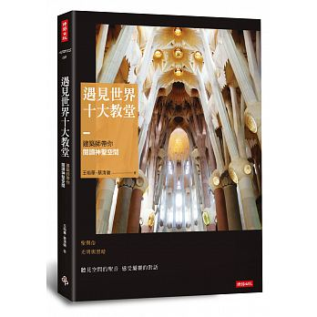 | 遇見世界十大教堂  教堂建築為何能撼動人心，創造出有別於日常空間的體驗與存在感？  千餘年來，大教堂承載著歷史的啟示，持續與當代的人類心靈對話，其表現張力及屬靈影響力，絕非一般建築物所能比擬。神聖的教堂空間自有一股沉靜堅毅，以及呈現本然的靈性面，急切地想與每一世代的朝聖者相遇。  一般談論教堂，或從聖經神學切入，或依循西方建築歷史的傳統來討論風格，本書則將教堂視為神人相遇的橋梁、個人和群體融合的場所，採取聖經與建築歷史的雙軌閱讀，透過世界十大教堂的解讀，深入教堂與不同時代的文化和思想底蘊，並瞭解這些神聖空間是如何真切地與人們交流。

